作文批改报告
姓名：范柠浠 班级：四年级5班

题目：推荐一个好地方
写作要求：
水乡小镇让我们赏心悦目。游乐场让我们兴奋不已，书店让我们流连忘返，村头的小树林是我们的乐园……每个人都有自己喜欢的地方，你愿意和大家分享吗？推荐一个好地方给同学吧。
你打算推荐什么地方？这个地方在哪里？他有什么特别之处？写出推荐的理由，吸引大家去看看。
写作文体：写景为主的记叙文

【老师总评】
你选择推荐动物园，能结合自己喜欢的小动物表达感受，情感真挚。但文章内容较简略，对动物园的整体介绍和特别之处描写不足，缺乏具体观察和生动描绘，结构也不够完整。建议补充更多细节，如动物的形态、活动场景及参观路线等，让推荐更有吸引力。

【详细点评】
一、吸睛改写
1. 改写标题（参考）：
- 动物园奇趣记
- 我最喜欢的动物乐园
- 和小动物做朋友的一天
- 可爱的小生灵们住在哪里？
2. 改写开头：
你去过动物园吗？那里就像一座奇妙的动物王国，藏着许多会跑、会跳、会游、会爬的小生命。每次走进动物园，我的心就扑通扑通跳个不停，仿佛进入了童话世界。
3. 改写结尾：
动物园不仅让我看到了平时见不到的小动物，还让我懂得了要爱护它们、尊重它们的生活。如果你也喜欢毛茸茸的小兔子，或是机灵的小猫咪，那就和我一起去动物园吧，一起开启一场充满惊喜的动物之旅！
二、纠正
1. “强还可以看美丽的鼠”——“强”应为“还”，属于误用同音字或打字错误。“美丽的鼠”表达不准确，老鼠通常不被形容为“美丽”，可改为“奇特的鼠类”或具体名称如“松鼠”。
修改建议：可写成“还能看到活泼的松鼠在树上跳来跳去”。
2. “不可以看你没有看过的小动物”——语义混乱，逻辑不通。可能是想表达“可以看到你从未见过的小动物”。
修改建议：改为“在这里，你能见到许多从没见过的神奇小动物”。
3. “wàn小动物吃好吃地80里的我在你面”——此句严重语序混乱，疑似拼音与汉字混用且无明确语法结构。“wàn”可能为“喂”的拼音，“80里”不知所指，“我在你面”也不知其意。推测原意是“我还喂小动物吃了好吃的”。
修改建议：清晰表达为“我还在园区里亲手喂小兔子吃了新鲜的胡萝卜”。
4. “欣以我喜欢它”——“欣以”应为“所以”，属同音误写。
修改建议：统一改为“因为它很可爱，所以我特别喜欢它”。
三、分析
1. 内容方面分析：
作文围绕动物园展开，提到了兔子、猫、鱼、蛇等动物，体现出一定的观察对象意识。但内容较为零散，缺乏对某个具体场景或动物的深入描写。例如只说“兔子很可爱”，却没有描述它的外形、动作或互动过程。此外，“动物园有很多动物园”这类重复表述说明思维不够清晰。整体信息不够完整，未说明动物园的位置、最佳参观时间、如何到达等实用信息，未能充分满足“推荐一个好地方”的写作要求。
2. 结构方面分析：
文章没有明显的段落划分，全篇几乎是句子堆叠，缺乏起承转合。开头直接提问，尚可接受；中间部分跳跃频繁，从兔子跳到猫再跳到蛇，缺乏过渡；结尾缺失，无法形成完整的推荐逻辑。建议采用“总—分—总”结构：先总体介绍动物园，再分述几种代表性动物及有趣经历，最后总结推荐理由。
3. 语言方面分析：
语言表达存在较多问题，语句不通顺，词语搭配不当，影响理解。如“好吃地80里”“我在你面”等让人难以读懂。虽然有使用形容词如“可爱”“好看”，但词汇单一，缺乏生动描绘。建议多运用比喻、拟人等修辞手法，增强语言表现力。
4. 技巧方面分析：
缺乏细节描写和具体事例支撑。比如提到“喂小动物”，却没有写出喂的过程、动物的反应、自己的心情变化等，使画面感薄弱。若能加入“小兔子竖起耳朵凑过来，鼻子一动一动地嗅着胡萝卜”这样的细节，会更吸引人。同时缺少空间顺序或游览路线的引导，读者难以跟随作者的脚步“走”进动物园。
5. 情感方面分析：
能感受到你对小兔子和小猫的喜爱之情，情感真实朴素，这是值得肯定的地方。但情感表达较直白，反复用“我喜欢”来强调，缺乏细腻的心理描写。可以通过动作、神态或内心独白来间接传达喜爱，比如“我蹲在兔笼前舍不得离开”“看着小猫打滚的样子忍不住笑出声”。
四、文章亮点
尽管文章表达上有诸多不足，但仍能看出你有一颗热爱小动物的心。你能主动关注不同种类的动物，并愿意分享自己喜欢的事物，这种真诚的情感基础非常宝贵。同时，你尝试列举多种动物，展现了初步的观察能力和表达欲望，这是写作中非常重要的起点。
五、建议
1. 明确主题，紧扣题意：题目是“推荐一个好地方”，不能只停留在“我喜欢什么动物”，而要突出“这个地方为什么值得去”。建议补充地点名称（如“杭州野生动物园”）、交通方式、开放时间等实用信息。
2. 加强细节描写：选择1-2种印象最深的动物，详细写它的样子、动作、声音以及你和它的互动。例如：“雪白的兔子像一团棉花球，红眼睛像两颗宝石。”
3. 理清思路，分段叙述：第一段写去哪里、为什么推荐；第二段写看到的动物；第三段写有趣的经历；最后一段总结感受并邀请同学一起去。
4. 提升语言表达：避免重复用词，学习使用更丰富的形容词和动词，如“蹦跳”“蜷缩”“瞪着圆溜溜的眼睛”等，让文字更鲜活。
5. 注意语句通顺：写完后自己大声读一遍，检查句子是否连贯、有没有漏词或多词现象，确保别人能看懂你想表达的意思。
六、提问
1. 如果让你带一位同学去这个动物园，你会最先带他去看哪种动物？为什么？
2. 你觉得小动物们住在动物园里快乐吗？我们该怎么更好地保护它们？
3. 除了兔子和猫，你还记得哪种动物让你最惊讶？它长什么样，做了什么有趣的事？

【旁批】
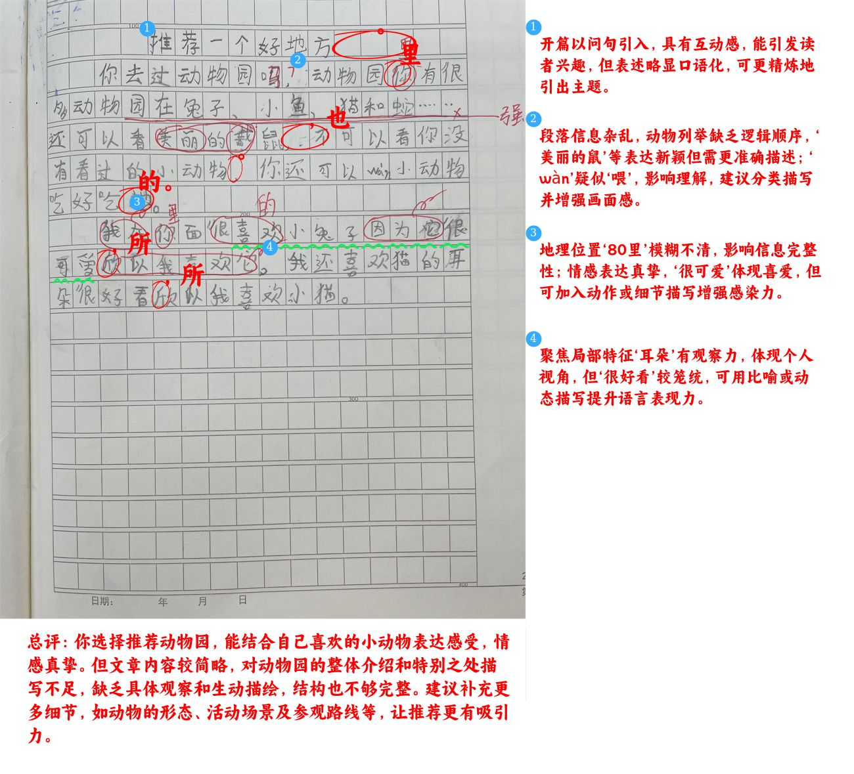
【学生原文】
推荐一个好地方里你去过动物园吗?动物园你有很多动物园在兔子、小鱼、猫和蛇……强还可以看美丽的鼠,不可以看你没有看过的小动物,你还可以wàn小动物吃好吃地80里的我在你面很喜欢小兔子因为它很可爱欣以我喜欢它。我还喜欢猫的耳朵很好看欣以我喜欢小猫。
【作文润色】
动物园奇趣记
你去过动物园吗？那里真是一个神奇又有趣的地方！我最喜欢的动物园在城市的东边，坐公交车只要半小时就到了。一走进大门，我就仿佛进入了一个动物王国。
我最喜欢可爱的小兔子了。它们像一团团毛茸茸的棉花球，红红的眼睛像两颗亮晶晶的宝石。我还亲手喂它吃胡萝卜呢！小兔子竖起耳朵，鼻子一动一动地凑过来，吃得可香啦。我也喜欢小猫，它们的耳朵尖尖的，眼睛圆溜溜的，有时候还会在地上打滚撒娇，逗得我哈哈大笑。它们玩累了就会蜷成一团睡觉，样子特别乖。
水池里的小鱼五颜六色，像会游泳的小花朵；树上还有活泼的松鼠跳来跳去；草丛里藏着一条蛇，虽然有点吓人，但它静静地趴着，好像在晒太阳。在这里，你能看到许多从没见过的小动物！
动物园不仅好玩，还能让我们认识很多新朋友。因为小兔子太可爱了，所以我特别喜欢它；也因为小猫太有趣了，所以我离不开它。如果你也喜欢小动物，就和我一起去动物园吧！记得周末早点去，能看到更多动物醒来玩耍哦！

